**EVALUACIÓN**

**FUNDAMENTOS DE LA PROGRAMACIÓN EN PYTHON**

**IVON SOTO**

**Instrucciones**

El desarrollo de esta evaluación debe ser en forma clara y ordenada. En la siguiente  actividad deberá resolver las siguientes preguntas utilizando el lenguaje de programación  Python. Verifique sus respuestas.

**Preguntas**

1. Actualiza los valores en diccionarios y listas

x = [ [5,2,3], [10,8,9] ]

estudintes = [

 {nombre: 'Michael', 'apellido' : 'Jordan'},

 {'nombre' : 'John', 'apellido' : 'Rosales'}

]

deportes = {

 'basketball' : ['Kobe', 'Jordan', 'James', 'Curry'],

 'soccer' : ['Messi', 'Ronaldo', 'Rooney']

}

z = [ {'x': 10, 'y': 20} ]

1. Cambia el valor 10 en x a 15. Una vez que haya terminado, x ahora debería ser  [[5,2,3], [15,8,9]].

2. Cambia el apellido del primer alumno de 'Jordan' a 'Bryant'

Preparado por: / Mayo 2021

3. En el directorio sports_directory, cambia 'Messi' a 'Andres'

4. Camba el valor 20 en z a 30

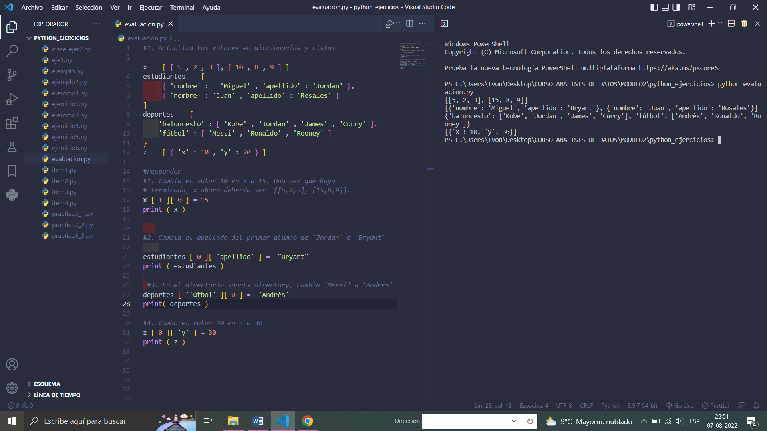

2. Itera a través de una lista de diccionarios

Crea una función iterateDictionary(some_list) que, dada una lista de diccionarios, la función  recorra cada diccionario de la lista e imprime cada clave y el valor asociado. Por ejemplo,  dada la siguiente lista:

students = [

 {'first_name': 'Michael', 'last_name' : 'Jordan'},

 {'first_name' : 'John', 'last_name' : 'Rosales'},

 {'first_name' : 'Mark', 'last_name' : 'Guillen'},

 {'first_name' : 'KB', 'last_name' : 'Tonel'}

 ]

iterateDictionary(students)

# La salida debería ser: (Está bien si cada clave y valor quedan en dos líneas separ adas)

# Bonus: Hacer que aparezcan exactamente así!

first_name - Michael, last_name - Jordan

first_name - John, last_name - Rosales

first_name - Mark, last_name - Guillen

first_name - KB, last_name – Tonel

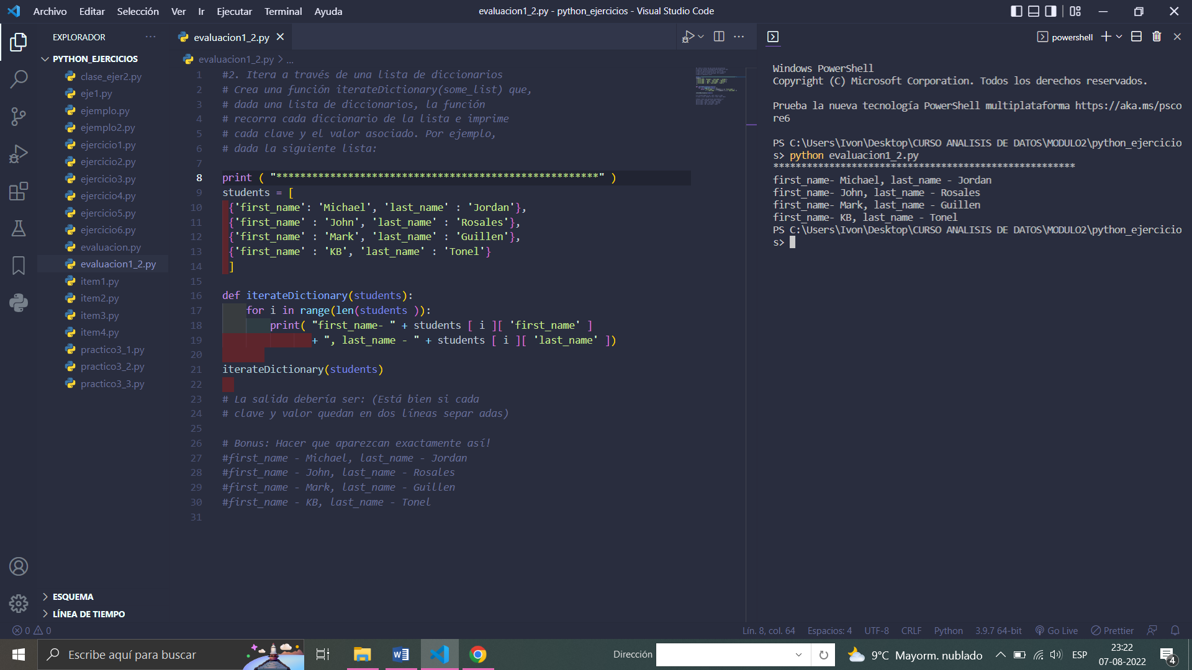

3. Obtén valores de una lista de diccionarios

Crea una función iterateDictionary2(key_name, some_list)que, dada una lista de  diccionarios y un nombre de clave, la función imprima el valor almacenado en esa clave  para cada diccionario. Por ejemplo, iterateDictionary2 ('first_name', students) debería  generar:

Michael

John

Mark

KB

Y iterateDictionary2('last_name', students) debería generar: Jordan

Rosales

Guillen

Tonel

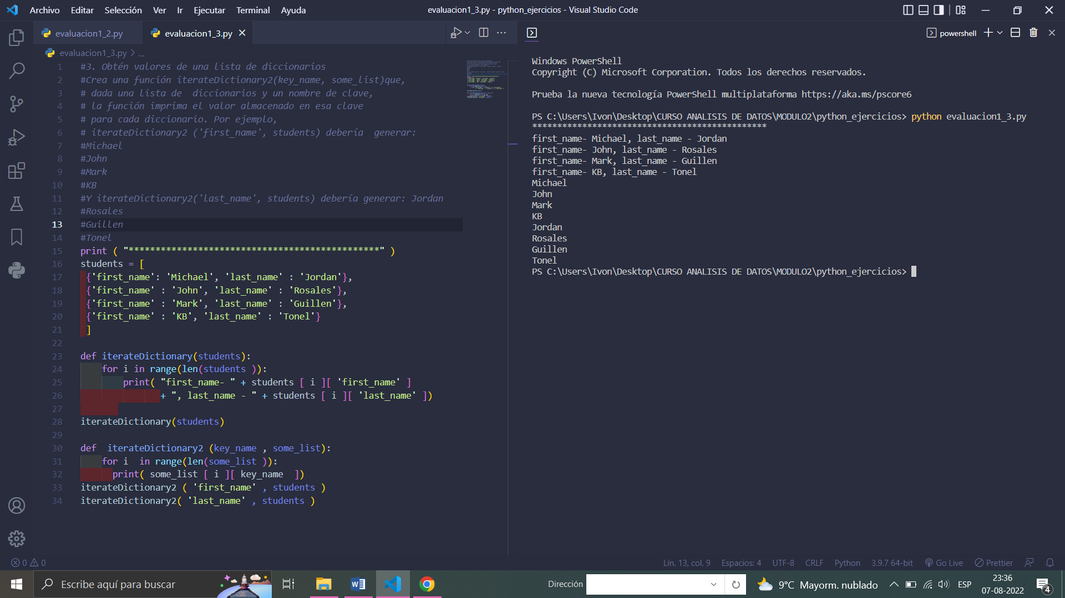

4. Itera a través de un diccionario con valores de listas

Crea una función printInfo(some_dict) que, dado un diccionario cuyos valores son todas  listas, imprima el nombre de cada clave junto con el tamaño de su lista, y luego imprima los  valores asociados dentro de la lista de cada clave. Por ejemplo:

dojo = {

 'locations': ['San Jose', 'Seattle', 'Dallas', 'Chicago', 'Tulsa', 'DC', 'Burbank '],

 'instructors': ['Michael', 'Amy', 'Eduardo', 'Josh', 'Graham', 'Patrick', 'Minh',  'Devon']

}

printInfo(dojo)

# output:

7 LOCATIONS

San Jose

Seattle

Dallas

Chicago

Tulsa

DC

Burbank

8 INSTRUCTORS

Michael

Amy

Eduardo

Josh

Graham

Patrick

Minh

Devon

